**Proyecto Biblio F-easy**

**Especificación de Casos de Uso:**

**CU008 - Administración de pupitres**

Versión 1.2

**Control de versiones**

|  |  |  |  |
| --- | --- | --- | --- |
| **Fecha** | **Versión** | **Descripción** | **Autor** |
| 28/04/2024 | 1.0 | Creación del documento | Luis Arroyo |
| 23/06/2024 | 1.1 | Verificación del documento | Luis Arroyo |
| 30/06/2024 | 1.2 | Verificación y finalización del documento | Luis Arroyo |
|  |  |  |  |
|  |  |  |  |
|  |  |  |  |
|  |  |  |  |

**Índice**

**1. Introducción** **4**

1.1. Propósito 4

1.2. Alcance 4

1.3. Glosario 4

1.4. Resumen 4

**2. Descripción general** **5**

2.1. Diagrama de Casos de Uso (DCU) 5

2.2. Breve descripción 5

2.3. Actores 5

2.4. Precondiciones 5

2.5. Pos condiciones 5

2.6. Flujo básico 5

2.7. Excepciones 5

2.8. Prototipos visuales 5

2.9. Requerimientos no funcionales 5

# **Introducción**

## **Propósito**

El objetivo de este caso de uso es permitir a los administradores de la biblioteca gestionar la disponibilidad y el estado de los pupitres en el área de estudio de la biblioteca.

## **Alcance**

Este caso de uso aborda la funcionalidad de administración de pupitres dentro del sistema de gestión de la biblioteca. Permite a los administradores controlar la disponibilidad y el estado de los pupitres en el área de estudio de la biblioteca.

## **Glosario**

[SI ES NECESARIO, CASO CONTRARIO, ESPECIFICAR QUE NO SE UTILIZARÁ]

## **Resumen**

El caso de uso "Administración de Pupitres" permite a los administradores de la biblioteca gestionar la disponibilidad y el estado de los pupitres en el área de estudio. Esto incluye marcar pupitres como ocupados o disponibles, así como actualizar su información en el sistema.

# **Descripción general**

## **Diagrama de Casos de Uso (DCU)**

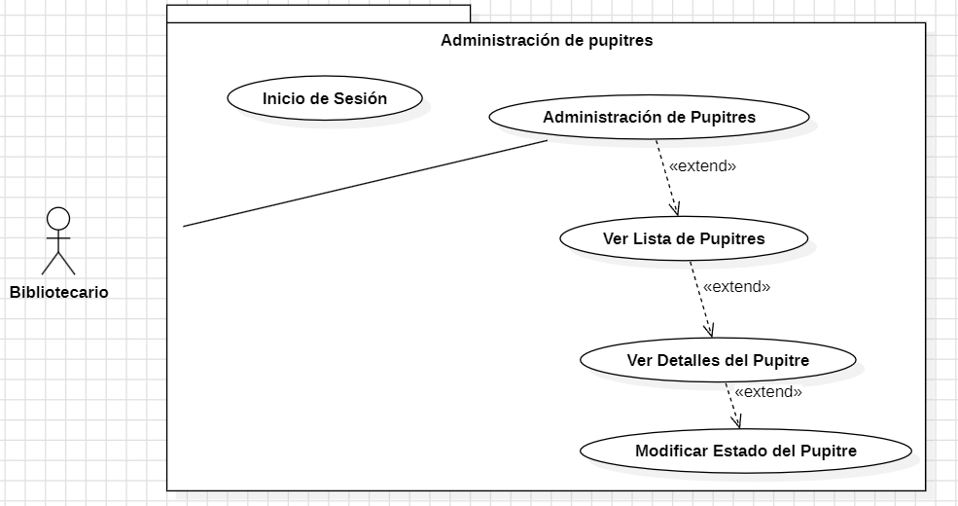

Figura 8. Prototipo del Caso de Uso: CU008 - Administración de pupitres

## **Breve descripción**

El caso de uso "Administración de Pupitres" permite a los administradores visualizar la lista de pupitres disponibles, ver detalles de un pupitre específico, y modificar su estado según esté ocupado o disponible.

## **Actores**

* Administrador de la biblioteca

## **Precondiciones**

* El administrador ha iniciado sesión en el sistema de gestión de la biblioteca.

## **Pos condiciones**

* La información sobre la disponibilidad y estado de los pupitres se actualiza en el sistema.
* Los usuarios pueden ver la disponibilidad de los pupitres en tiempo real a través del sistema de gestión de la biblioteca.

## **Flujo básico**

1. El administrador accede al módulo de administración de pupitres desde el panel de control.
2. El sistema muestra una lista de pupitres disponibles y ocupados en el área de estudio.
3. El administrador selecciona la opción para ver detalles de un pupitre específico.
4. El sistema muestra información detallada del pupitre seleccionado, incluyendo su número de identificación, ubicación y estado actual (disponible u ocupado).
5. El administrador puede realizar una de las siguientes acciones:
6. Marcar un pupitre como "ocupado", indicando que está siendo utilizado por un usuario.
7. Marcar un pupitre como "disponible", indicando que está vacío y listo para ser utilizado.
8. Actualizar la información del pupitre, como su ubicación o estado.
9. El administrador guarda los cambios realizados.

## **Excepciones**

Si el administrador intenta marcar un pupitre como "ocupado" y el pupitre ya está ocupado, el sistema muestra un mensaje de error indicando que el pupitre ya está en uso.

Si el administrador intenta marcar un pupitre como "disponible" y el pupitre ya está disponible, el sistema muestra un mensaje de error indicando que el pupitre ya está vacío.

## **Prototipos visuales**

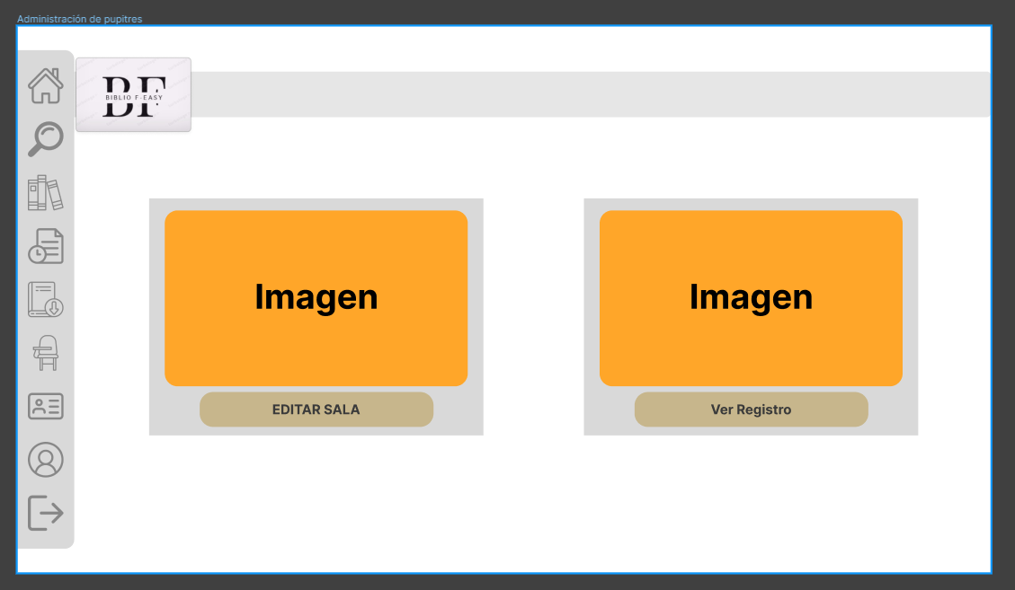

Figura n1. Mockup del Caso de Uso: CU008 - Administración de pupitres

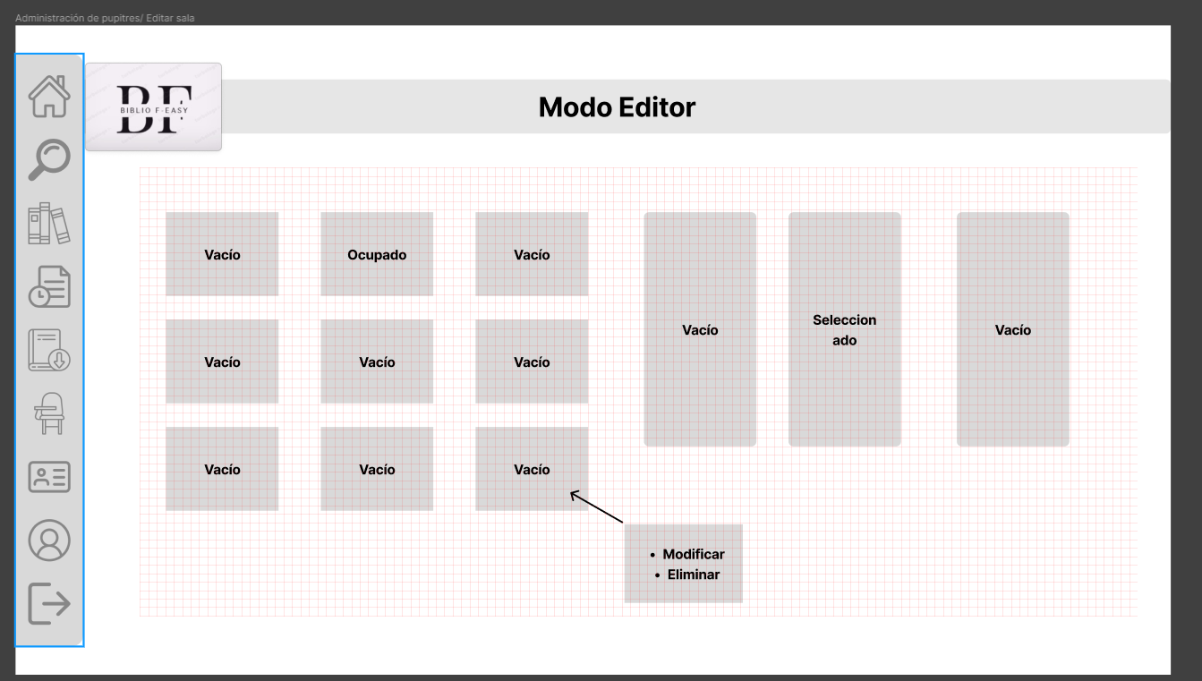

Figura n2. Mockup del Caso de Uso: CU008 - Administración de pupitres - Editor de Sala

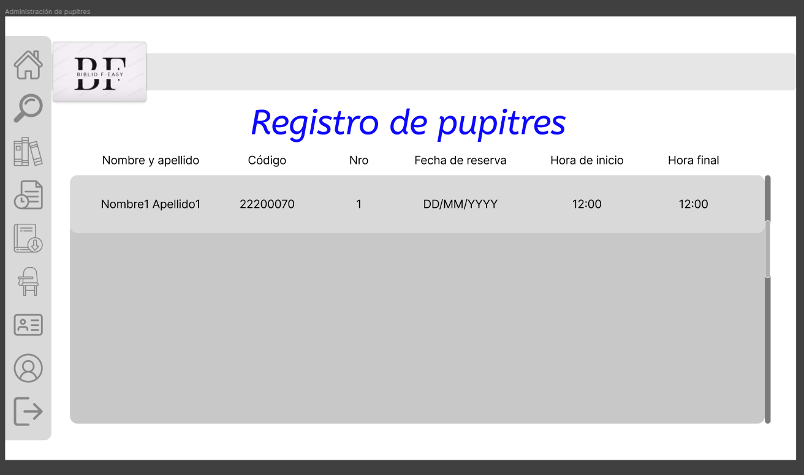

Figura n3. Mockup del Caso de Uso: CU008 - Administración de pupitres - Registro de pupitres

El administrador podrá editar la sala o ver los registros (figura n 1), si decide editar la sala podrá incluir el area de trabajo agregando o eliminando espacios que representan los pupitres que existen en la sala, o editar el estado de los espacios, como reservados o libres. Si decide ver los registro, pódra ver los datos de las personas que están registradas en la sala o desean acceder al espacio del trabajo.

## **Requerimientos no funcionales**

* Disponibilidad: El sistema debe estar disponible para que los administradores realicen estas operaciones en todo momento.
* Seguridad: Solo los administradores autorizados pueden acceder a las funciones de administración de pupitres.
* Interfaz: La interfaz de usuario debe ser intuitiva y fácil de usar para que los administradores realicen las acciones de administración de pupitres de manera eficiente.